Gullspång, Sweden 2013-06-03

Partex Marking System startar dotterbolag i Ryssland
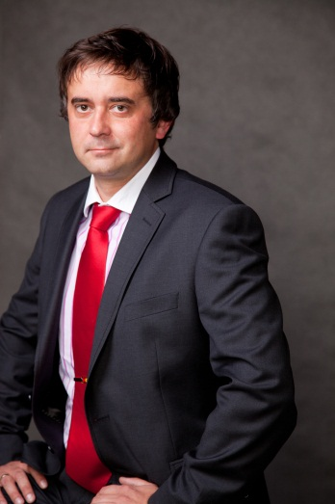
Partex Marking System AB expanderar sin internationella verksamhet ytterligare och startar ett dotterbolag i Moskva, Ryssland. LLC Partex Marking Systems, som blir koncernens sjunde dotterbolag utanför Sverige, kommer att som huvudsaklig verksamhet marknadsföra och sälja produkter producerade i Gullspång där moderbolaget har sin verksamhet.

Dariusz Ćwik är VD för Partex polska dotterbolag sedan 14 år tillbaka och ansvarig för etableringen i Moskva tillsammans med Arkadiusz Jozwicki, exportchef på Partex Polen. Arbetet med etableringen har skett i ett högt tempo och Dariusz Ćwik berättar att de stött på en hel del hinder.
– Vi har inte varit vana vid det ryska sättet att jobba. Allt går ganska långsamt, medan vi är vana vid att ta snabba beslut och vara kreativa i våra lösningar. Flera potentiella samarbetspartners och kunder har visat intresse. Partex Ryssland kommer initialt att bemannas av fem personer.
Dariusz Ćwik, VD för Partex Polen

Partex VD, Mikael Persson säger.
– Ryssland är den stora tillväxtmarknad som ligger närmast oss, både geografiskt och kulturellt, därför ska Partex vara representerat med en egen försäljningsorganisation. Partex kunder ställer höga krav på kvalitet och service, det kommer vi nu erbjuda även på den ryska marknaden.

For mer information:
Mikael Persson, Partex Marking Systems
Telefon: +46 (0)70 282 10 48

